PRAZNIKI in PRAZNOVANJA
- PROSTI DNEVI | - NISO PROSTI DNEVI
- KULTURNI  - DRŽAVNI  - VERSKI | - OSEBNI  - drugi
- DELA PROSTI DNEVI
JANUAR | - novo leto | 1.,2. januar | 
FEBRUAR | - Prešernov dan | 8. februar | 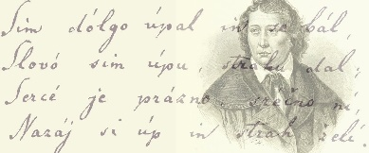
MAREC | - velika noč |  | 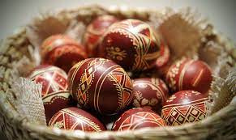
APRIL | - dan boja proti okupatorju | 27. april | 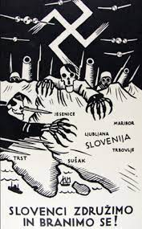
MAJ | - praznik dela | 1.. 2. maj | 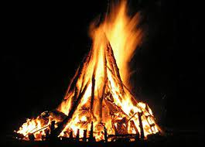
JUNIJ | - dan državnosti | 25. junij | 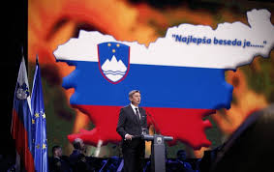
JULIJ | - /
AVGUST | - Marijino vnebozetje | 15. avgust | 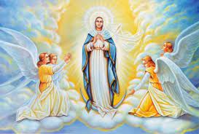
SEPTEMBER | - /
OKTOBER | - dan reformacije | 31. oktober | 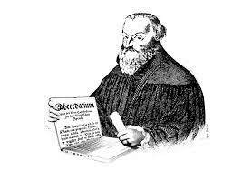
NOVEMBER | - dan spomina na mrtve | 1.november | 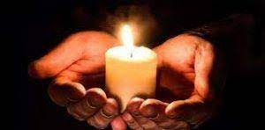
DECEMBER | - božič  - dan samostojnosti in enotnosti | 25. decembra  26. decembra |   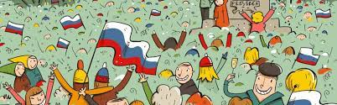

NISO DELA PROSTI DNEVI, a jih praznujemo:
- OSEBNI PRAZNIKI: rojstni dan, god, obletnica poroke, obletnica …
- Druga praznovanja in posebni dnevi, ki niso dela prosti dnevi:
  - materinski dan
  - dan žena
  - Valentinovo
  - noč čarovnic

UTRJEVANJE - PRAZNIKI
- Praznike in praznovanja poveži v ustrezni stolpec:
ROJSTNI DAN VELIKA NOČ BOŽIČ
DAN REFORMACIJE DAN UPORA PROTI OKUPATORJU
PUST MARIJINO VNEBOZETJE
MATERINSKI DAN NOVO LETO
DAN SAMOSTOJNOSTI IN ENOTNOSTI PRAZNIK DELA
DAN SPOMINA NA MRTVE DAN DRŽAVNOSTI GOD

DELA PROSTO DNEVI  (NE DELAMO) | DELAVNI DNEVI

- Poveži mesec in praznik.
JAN | NOVO LETO  DAN SPOMINA NA MRTVE  DAN DRŽAVNOSTI  BOŽIČ  MARIJINO VNEBOZETJE  PRAZNIK DELA  DAN REFORMACIJE  DAN SAMOSTOJNOSTI IN ENOTNOSTI  PREŠERNOV DAN  DAN BOJA PROTI OKUPATORJU  VELIKA NOČ
FEB
MAR
APRIL
MAJ
JUNIJ
JULIJ
AVG
SEPT
OKT
NOV
DEC

- Poveži sliko s praznikom.
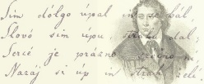 | NOVO LETO  DAN SPOMINA NA MRTVE  DAN DRŽAVNOSTI  BOŽIČ  MARIJINO VNEBOZETJE  PRAZNIK DELA  DAN REFORMACIJE  DAN SAMOSTOJNOSTI IN ENOTNOSTI  PREŠERNOV DAN  DAN BOJA PROTI OKUPATORJU  VELIKA NOČ

